27 ноября – 8 декабря – “Горячая линия” по вопросам профилактики ВИЧ-инфекции
28.11.2017
Территориальный отдел Управления Роспотребнадзора но городу Москве в Восточном АО сообщает что в период с 27 ноября 2017 года по 08 декабря 2017 года территориальным отделом Управления Роспотребнадзора по г. Москве в ВАО г. Москвы будет проводиться тематическое консультирование граждан по телефонам «горячей линии» по вопросам профилактики ВИЧ- инфекции.
Специалисты территориального отдела проконсультируют по телефонам «горячей линии» в рабочие дни с 9-00 до 18-00 по телефону 8(495)306-43-80.
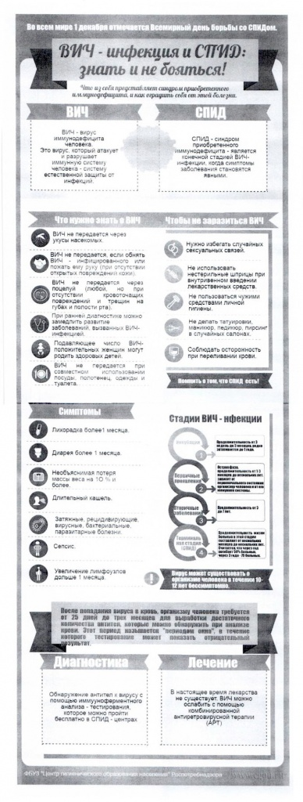

Адрес страницы: http://sokolinka.mos.ru/social-spheres/health/detail/7002585.html
Управа района Соколиная гора города Москвы

